1. Otevřít ArcGIS 🡪 NEW 🡪 Blank templates 🡪 Map 🡪 Ctrl + S
2. Uloží se do Dokumentů 🡪 složky Dokumenty 🡪 ArcGIS
3. Otevřete si ArcČR500 v 4
4. Vyberte si vrstvu, se kterou budete pracovat (okres, stát, kraj, orp, obec)
5. Pravým tlačítkem klikněte na vrstvu, kterou chcete 🡪 Data🡪Export feature

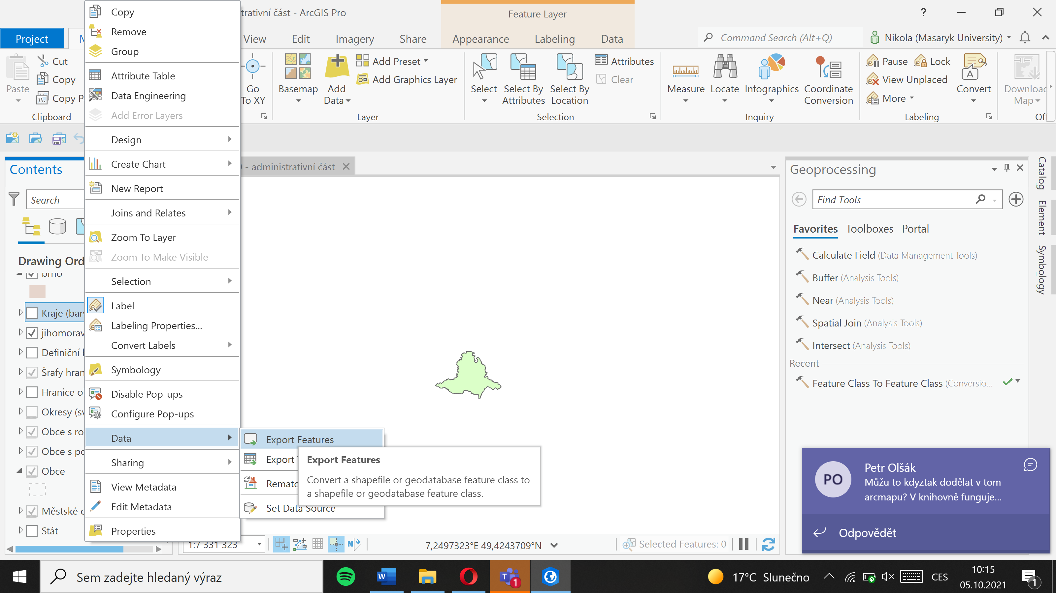

1. Otevře se okno na pravé straně ArcGis
2. Obsah obrázku text

   Popis byl vytvořen automaticky
3. Data si uložte do SVÉ VLASTNÍ DATABÁZE
4. V expression si můžete dát podmínku, kde definujete, jakou oblast z dat chcete vybrat
5. Spustíte tlačítkem OK
6. Otevřete si Váš projekt
7. V pravém panelu Katalog, rozkliknete záložku Geodatabáze, pravým tlačítkem kliknete na Vámi vybranou a dáte „Refresh“
8. Objeví se exportovaná vrstva, kterou přetáhnutím dáte do mapového pole
9. Opět přejdete do katalogu, kliknete pravým tlačítkem na Geodatabáze a dáte „přidat databázi“ 🡪 najdete si ArcCR500_v3.3 (musí být rozbalená, tzn. bez raru)
10. Z databáze ArcČR500_v3.3 vložíme do projektu Silnice_2016
11. Současně vložíme i námi vybraná data (pokud jsou v SHP, pak všechny soubory přetáhneme do mapového pole)
12. Otevřete si Geoprocessing



1. Silnice_2016 ořežeme pomocí nástroje „Clip Layer“
2. Obsah obrázku text

   Popis byl vytvořen automaticky
3. Následně převedete polygonovou vrstvu vámi vybraného území na linii a vytvoříte tak hranici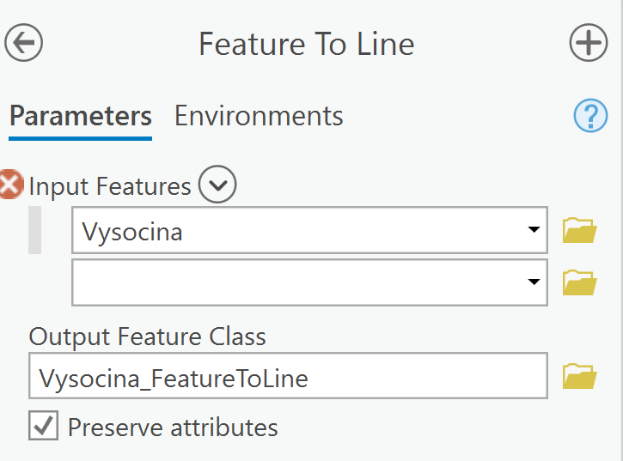
4. Následně v záložce „Podkladové mapy“ zvolte nějakou mapu jako podklad
5. Přejděte do složky „Zobrazení“ a zvolte možnost New Layout



1. Klikněte na Map Frame a vytvořte si čtverec ve vašem mapovém poli



1. Následně začněte vkládat do mapy kompoziční prvky 😊

* Legenda
* Tiráž
* Název
* Směrovka